|  |  |  |
| --- | --- | --- |
|  | **Carátula para entrega de prácticas** | |
| Facultad de Ingeniería | | Laboratorio de docencia |

|  |  |
| --- | --- |
| Profesor: | Ing. Karina Garcia Morales |
| Asignatura: | Fundamentos de Programacion |
| Grupo: | 20 |
| No. De práctica: | 01 |
| Integrante(s): | Valente Aranda Carlos Daniel |
| No. De equipo de computo empleado: | N/A |
| Numero de lista o brigada: | 50 |
| Semestre: | 2021-1 |
| Fecha de entrega: | 13 de Octubre del 2020 |
| Observaciones: |  |
| Calificaciones: |  |

**Laboratorios de Computacion   
Salas A y B**

# La computación como herramienta de trabajo del profesional de ingeniería

Objetivos.

Descubrir y utilizar herramientas de software que se ofrecen en Internet que permitan realizar actividades y trabajos académicos de forma organizada y profesional a lo largo de la vida escolar, tales como manejo de repositorios de almacenamiento y buscadores con funciones avanzadas.

Desarrollo de la práctica:

La práctica conlleva los conceptos principales para su desarrollo.

* **Control de versiones.**   
  Es un sistema que guarda los cambios en uno o varios archivos y esto a través del tiempo.  
   Existen tipos de controladores como:   
  *Local:* Se almacenan los datos en una base local.  
  *Centralizado:* Tiene la capacidad de trabajar con varios usuarios y al mismo tiempo tener control de cada uno de los datos, por lo que cada usuario sube y baja archivos de este.  
  *Distribuido:* Para este sistema es más seguro que se trabaje porque los usuarios tienen las copias del proyecto y de esta forma si el sistema falla un usuario puede restablecer los datos con las copias de seguridad.  
  *Git:* “Git es un sistema de control de versiones de código libre, escrito en C, multiplataforma creado en 2005 por Linus equipo Torvalds, desarrollado por la necesidad de tener un sistema de control de versiones eficiente para el desarrollo del Kernel de Linux.”
* **Repositorio.**  
  Se usa como directorio de trabajo para la realización de proyectos, además de contener todos los archivos necesarios para llevar a cabo un control de versiones.  
  Existen tipos de repositorios como:   
  *Local*: este tipo de repositorio solo lo controla el dueño de una computadora.  
  *Remoto:* éste se encuentra en la nube, quiere decir que podemos tener acceso a el desde cualquier tipo de conexión a internet.  
  *GitHub:* Permite almacenar cualquier repositorio, esto de manera rápida y muy fácil además de agregar usuarios a colaborar e incluyen herramientas que fomentan diversos tipos de diseños gráficos.

**Operaciones de un repositorio:**   
*Agregar*: Se puede agregar archivos en el repositorio y actualizar el guardado. Pueden ser nuevos archivos o con algunas modificaciones.  
*Commit:* registra archivos que son integrados para generar un nuevo estado o versión en el repositorio.  
*Ramas(Branches*): esta funciona tal y como un árbol jerárquicamente, de manera que puedes empezar de una rama principal y con cambios en ella crear más ramas alternas.

* **Almacenamiento en la nube.**  
  Es un sistema que funciona como servicio donde se pueden almacenar archivos de cualquier dispositivo siempre y cuando este a una conexión de internet. Google Drive, SkyDrive, iCloud o Dropbox son algunos espacios de almacenamiento en la nube.

Google Drive (Google) y SkyDrive (Outlook) cuentan con herramientas que permiten crear documentos de texto, hojas de cálculo y presentaciones, donde el único requisito es tener una cuenta de correo de dichos proveedores.

Google Forms.

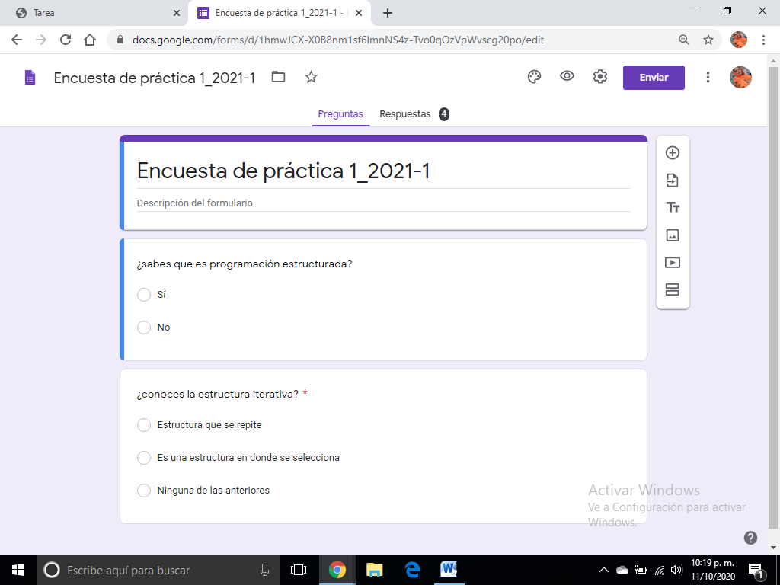Algunas funciones de Google pueden ser la aplicación de encuestas virtuales donde puedes agregar al público que va dirigido, específicamente o públicamente dependiendo el tema a tratar.

Aquí se muestra la manera en que Google Forms me ayuda a fácilmente hacer una encuesta de dos preguntas a opción múltiple.

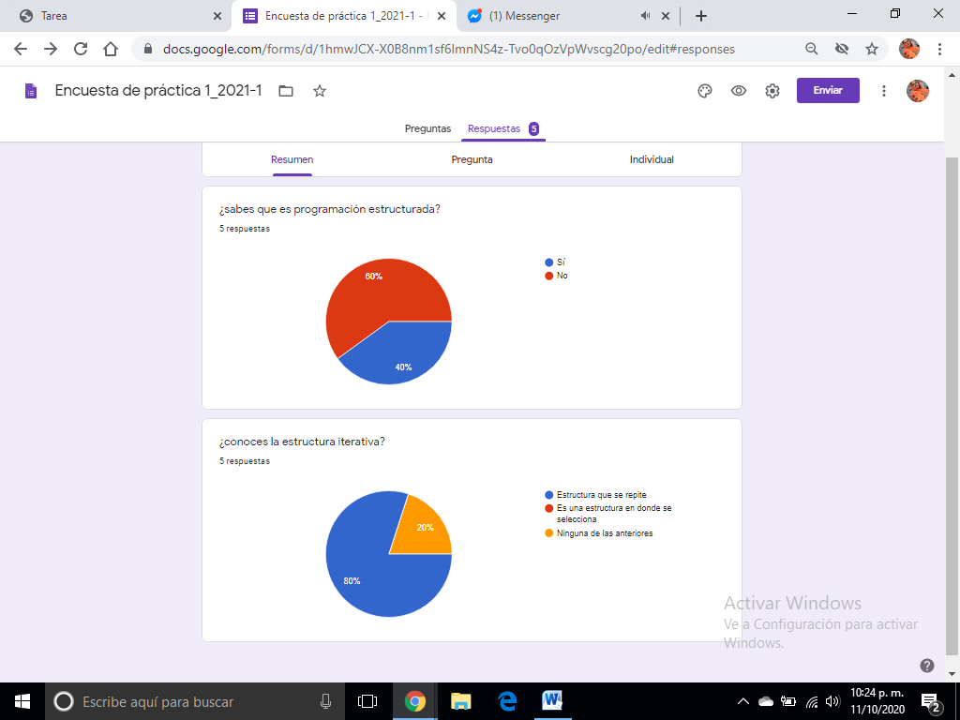Google forms también me dio un análisis estadístico de las respuestas de cinco participantes, además de registrar individualmente sus respuestas.

OneNote.

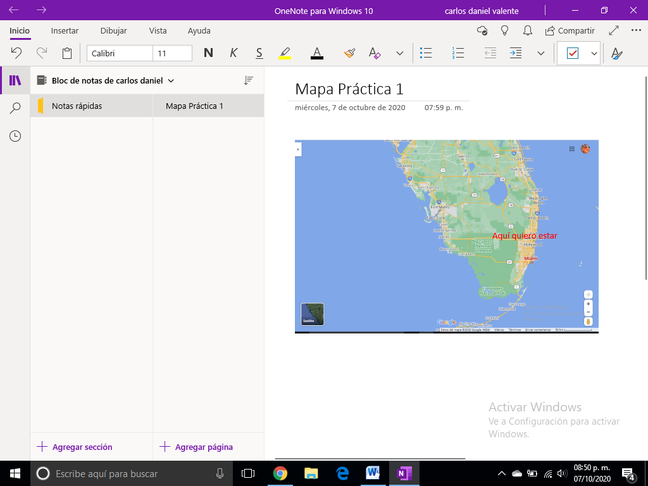One note es una herramienta que nos proporciona Microsoft donde podemos pre visualizar una hoja de papel y editar, escribir o ilustrar lo que queramos.

En este ejemplo pude recortar un lugar al que quisiera ir y lo indique en letras rojas, muy fácil y rápido de usar.

Otro punto muy importante en el internet son los **buscadores de internet y sus funciones:**

**Buscador de internet Google.**

* Si queremos buscar algún tipo de información específica de dos conceptos ponemos la función en el buscador “or” como también para excluir datos específicos el signo “ –“ y la palabra no deseada en su búsqueda, como en el ejemplo siguiente.

Aquí notamos que se buscó las palabras Basquetbol y futbol pero se excluyó todo lo relacionado con beisbol, entonces el buscador me dio lo relacionado con dichos temas.

* Por otro lado otra función del buscador de Google es la facilidad de poner entre comillas lo que se desea buscar en específico, por ejemplo

Notamos que me alojo toda la información derivada de mi búsqueda directamente.

* La función del signo “+” contribuye a la búsqueda en específico de alguna palabra en cualquier sitio de la red, por ejemplo:

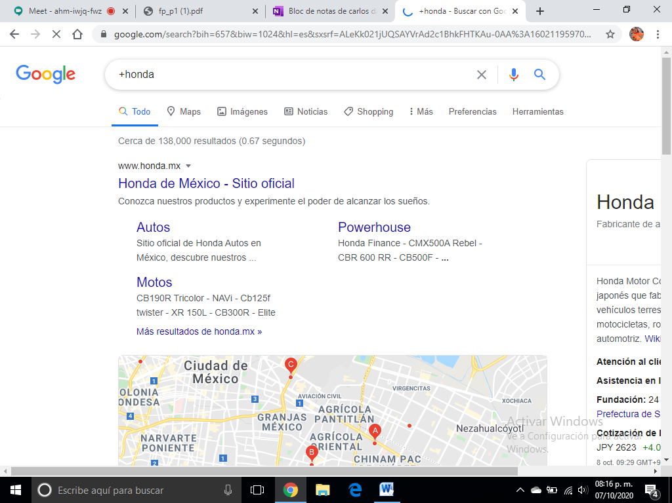

Esta búsqueda se deriva de la industria Honda lo cual me alojo información exclusivamente de esta palabra.

Comandos.

Los comandos dentro del buscador de google son muy útiles al momento de clasificar información, como en los siguientes ejemplos y sus respectivos objetivos.

* El comando “define: “contribuye a buscar exclusivamente el concepto de la palabra a buscar, como en español define lo que requerimos.

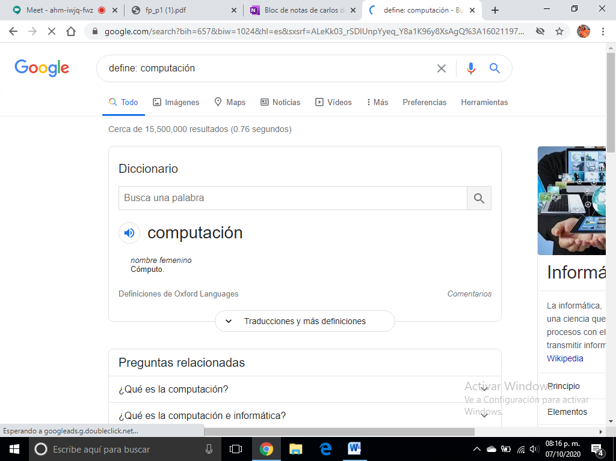

* El comando “site” dirige la búsqueda a un sitio especifico, “~” este comando relaciona palabras en aquel sitio junto con “..” los cuales redirigen a un valor de tiempo dentro de algún intervalo.

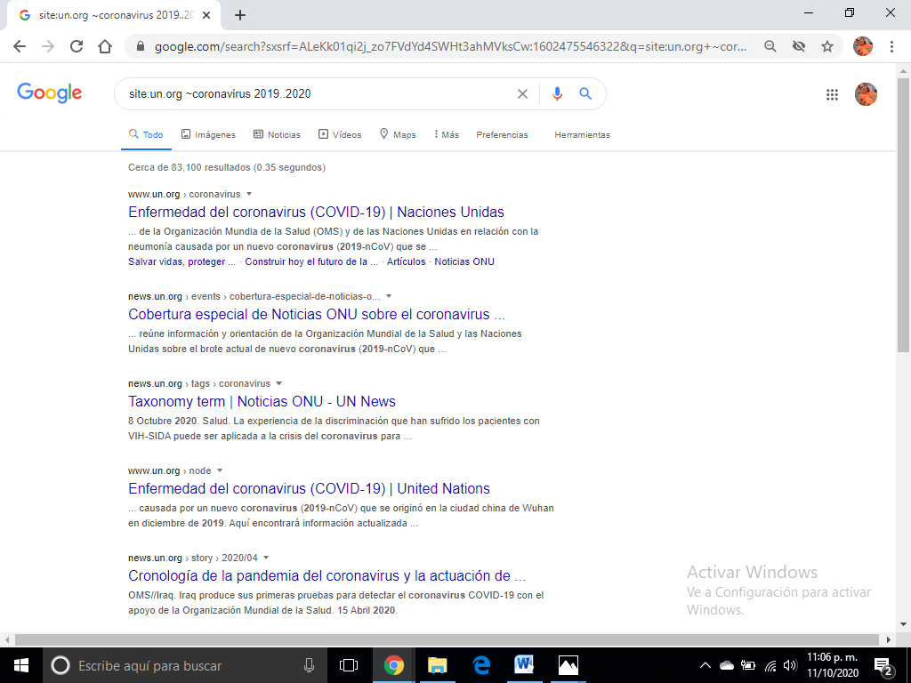

* El comando “intitle” busca páginas que tengan algún título en específico, como el comando “intext” que encuentra algún termino en específico además del comando “filetype” que busca el tipo de documento requerido, pdf., docx., etc.

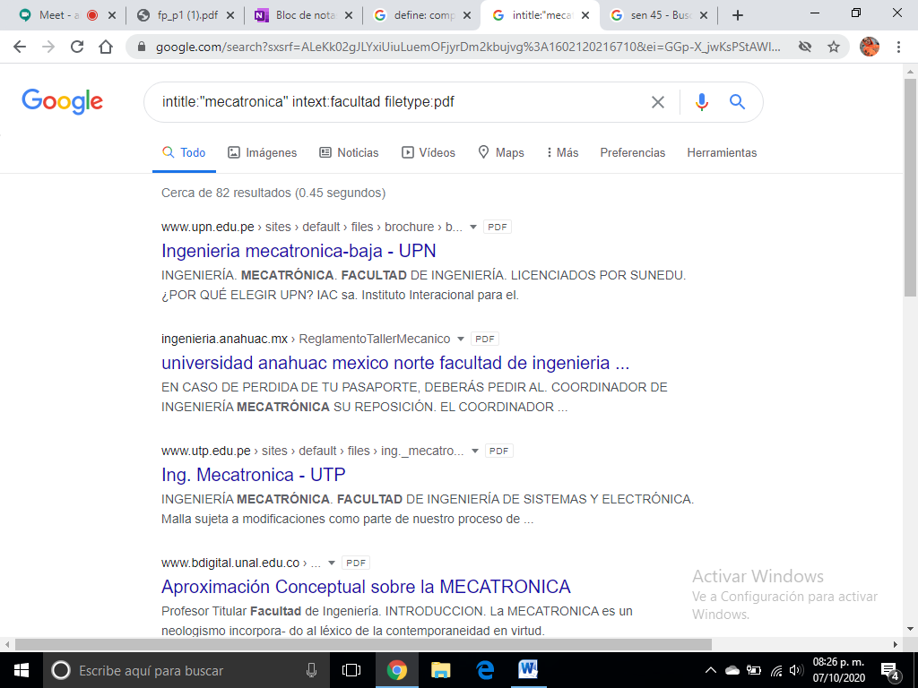Podemos observar los datos que me arrojo conforme a mi búsqueda la cual hizo más breve y concreta a conforme el tipo de archivo

Calculadora de Google.

Google puede calcular con su calculadora automática web, así como una cotidiana herramienta.

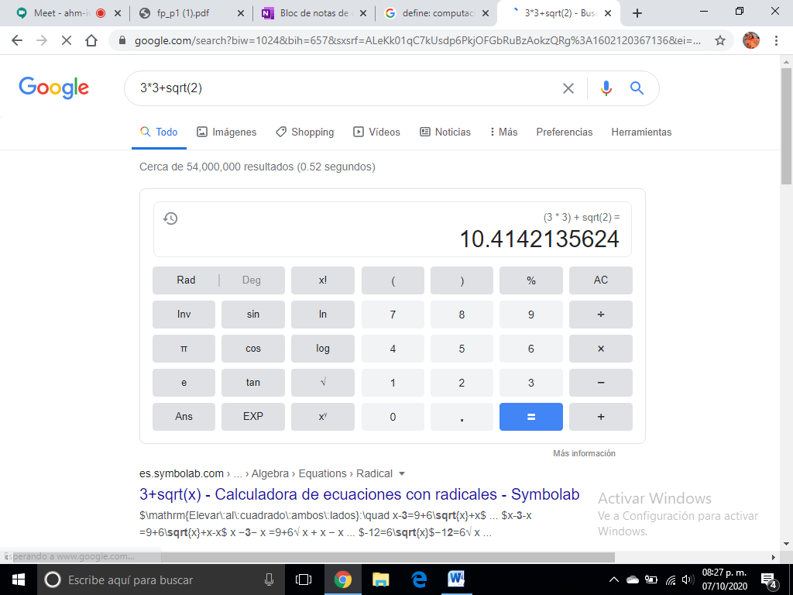

Convertidor de unidades.

La conversión de unidades forma parte de las herramientas que ofrece google.}

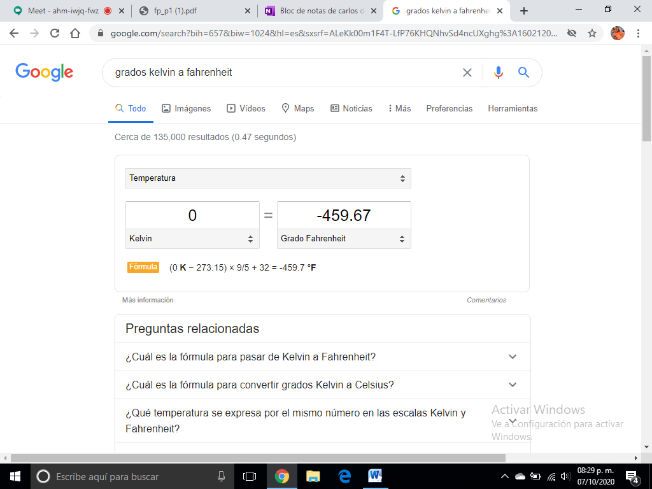

Graficas 2D

Podemos graficar con ayuda de algunos comandos solo agregando la fórmula de la gráfica y sus intervalos con “from, to”.

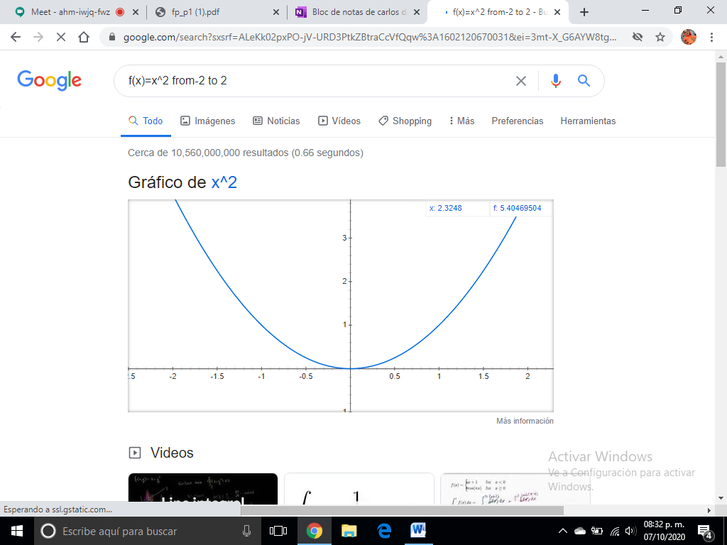  
Google Académico

Este sitio que ofrece google busca y clasifica información con fuentes académicas y estudios realizados

* Una función que ofrece dentro de esta sección es la búsqueda por autor en específico.



Aparte de la búsqueda por el autor me puede clasificar aún más la información con las opciones del lado izquierdo de la pantalla.

Ejercicios de tarea.

1. 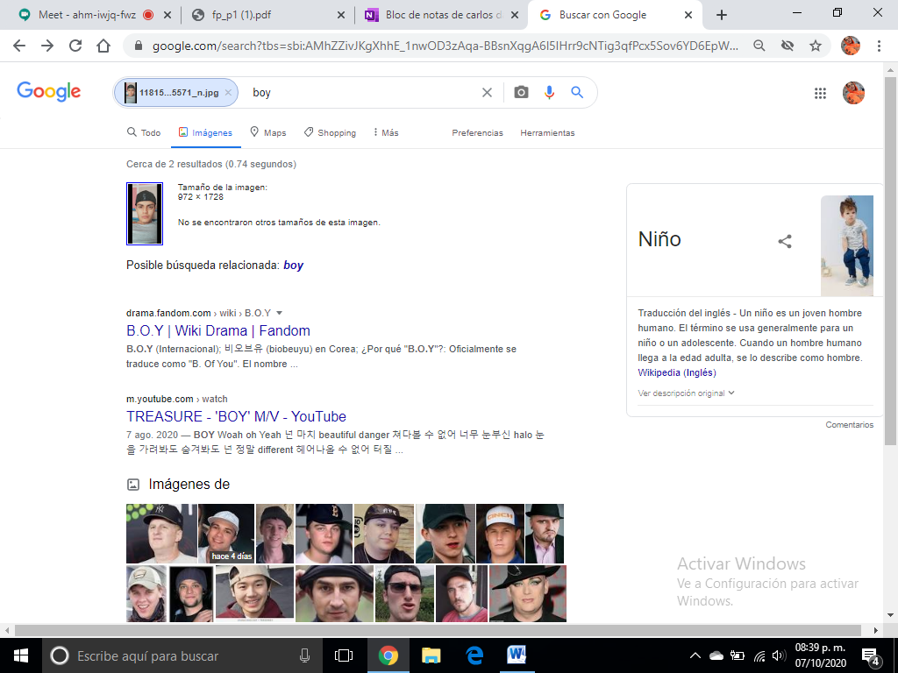Buscar imágenes empleando tu foto en google e indicar que patrones considera para mostrarte esos resultados

Los patrones que principalmente considero Google fueron sobre niños, de los cuales se desplegaron imágenes con personas del género masculino con gorra como lo muestra en mi foto, muy relacionado al estilo con el que contaba mi foto.

1. Realiza una investigación a cerca de alojamiento en la nube ventajas y desventajas(comparar mínimo tres opciones)

El sistema de alojamiento de información en una nube dispone de tres tipos antes vistos, como nube publica, nube privada y nube hibrida.

Algunas de las ventajas que tienen este tipo de almacenamiento son desde la adaptación a las necesidades del cliente a cuanto los requisitos de cada tipo de servicio, otro es el costo de cual rige por las garantías tanto de seguridad como de almacenamiento que es proveedor determine, algún otro motivo por usarlas son la organización que ofrece dentro del manejo de archivos o datos siempre y cuando el tipo de nube lo controle entre sus usuarios o individualmente.

Como también nos beneficia algunos puntos, de manera opuesta nos afecta como las fallas que producen de manera involuntaria a pesar del constante monitoreo y administración del servicio, algunas veces el sistema de software no conlleva los datos de la nube por lo cual impide ciertas acciones, otra desventaja que se presenta es que el rendimiento siempre dependerá de la conexión a internet puesto que muchos de los requerimientos son obligatoriamente por internet.

1. Indica las características, ventajas y desventajas de por lo menos tres servidores de correo.

***Yahoo!***Yahoo! Mail o Correo Yahoo! es uno de los servicios más populares de Yahoo. Funciona bajo la modalidad webmail (un cliente de correo que actúa a través de una interfaz web y que es accesible desde un navegador) y cuenta con varios millones de usuarios.

Podemos hacer hincapié a la manera en que detecta el spam y el virus entre sus correos pero este carece de un mejor editor de texto plano, tampoco agrega firmas digitales ni el cifrado de mensajes pero no olvidemos que es gratuito y de almacenamiento ilimitado.

***Outlook***

Outlook es un programa que funciona bajo la plataforma de Windows y ha sido desarrollado por la compañía Microsoft para dar soporte a gente que necesitaba un gestor de correo electrónico.

Outlook puede detectar el dominio de cualquier correo dirigido y sin problema contribuir con aquel dominio, el servicio de Outlook viene incluido dentro de la paquetería de Microsoft Office del cual es bastante fácil acceder y crear una cuenta, Outlook tiene un serio problema en la manera de recuperar contraseñas de los email o cuentas, esto debe cambiar de algún modo ya que es bastante complejo además incluye dificultades en su tiempo de espera lo que provoca que sea muy lento.

***Gmail***

Gmail o Google mail es un servicio de correo electrónico gratuito proporcionado por el motor de búsqueda Google.

Gmail cuenta con más de 50 diferentes idiomas además de ser el proveedor de correo gratuito más usado en el mundo, incluye el motor de búsqueda dentro del mismo correo electrónico lo que permite buscar dentro de tus correos y dentro del internet, además de contar con muchos otros servicios vinculados al propio dominio de gmail. Una de las desventajas son que solo permite enviar archivos de menos de 2.5MB, no es capaz de estabilizar un buen desarrollo del sistema si esta con escaza intensidad web o conexión que causa un servicio emergente mas lento.

1. Empleando el buscador de google y haciendo uso de la calculadora, genera un paraboloide.

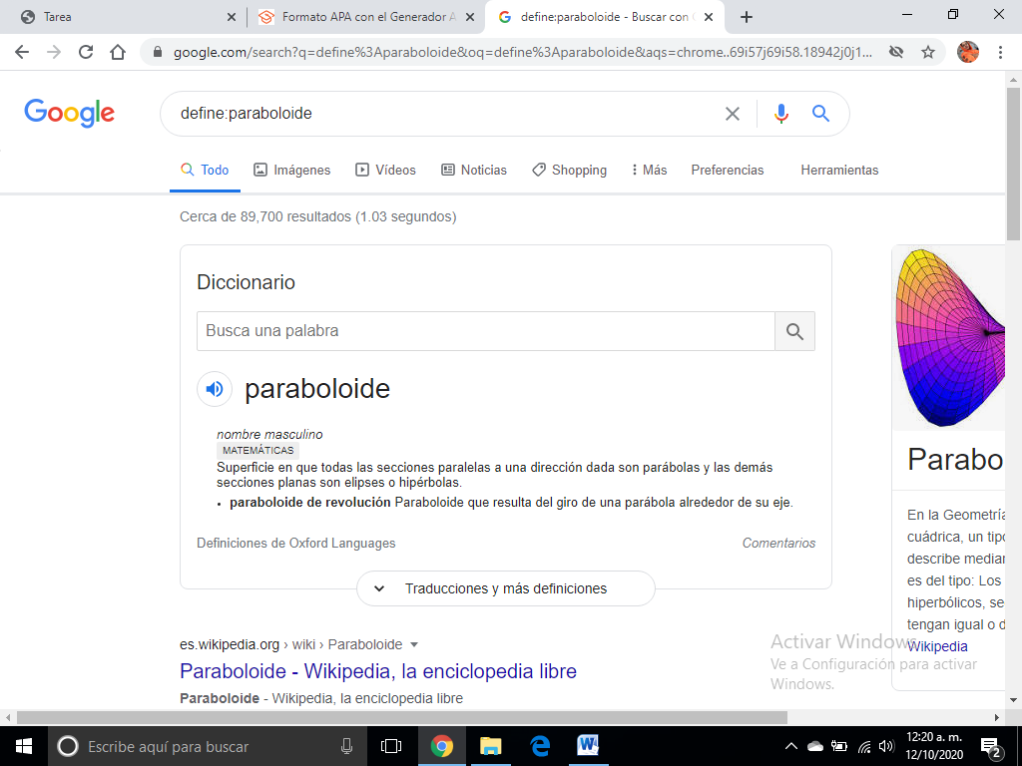En el buscador de google utilice el comando “define:” para saber con qué tipo de ecuación podría producir una paraboloide y sus tipos de reproducción algebraica. Después agregue la ecuación que definiría tal gráfico.

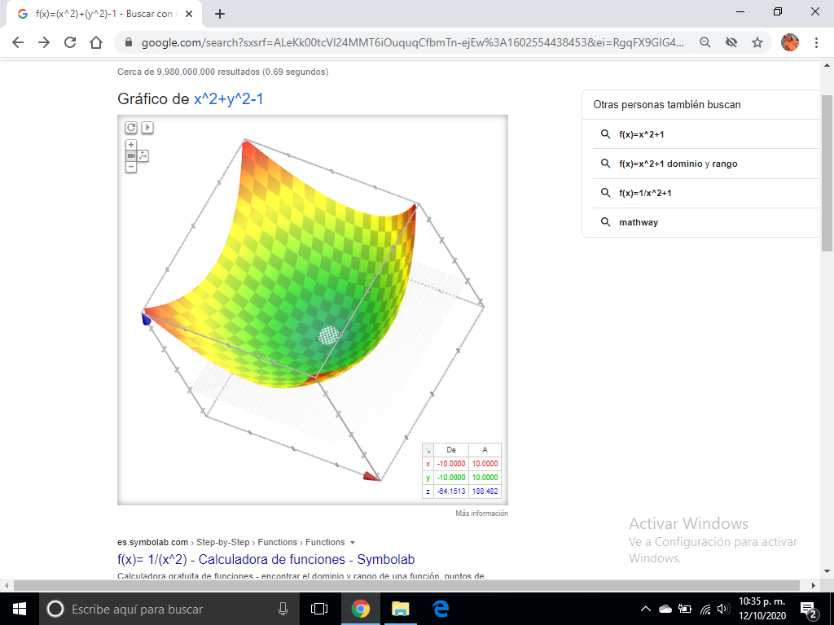

1. Adjuntar la práctica (Word) y en comentarios (de la misma práctica) enviar la liga de github en donde la subieron (última actividad de la práctica).

Las actividades hechas en el sitio GitHub están en el siguiente sitio:

Conclusiones.

Hay muchas maneras de aprovechar la estancia en internet en tanto ámbitos escolares que por la falta de información, nos contenemos de explorar por completo todas esas posibilidades, por una parte es fácil y efectivo, me gustó esta práctica por la manera de abrir mis opciones de trabajo así como el uso de las nubes de almacenamiento y de lo que estas mismas implican (riesgos, ventajas, características). Por una parte me he dado a la tarea de explorar aún más de la práctica y usar los atajos en el buscador de internet a través de los comandos en las actividades de clase, la experiencia que obtuve me fue útil para que en un futuro comparta esta manera de manejar la información y también de hacer de mis investigaciones menos extensas en la búsqueda de información, aunque sé que debo aprender y conocer maneras de recolectar información pero ya sería un punto a trabajar en un futuro, hablando ya de los caminos que me ahorre en la recolección de estrategias de aprendizaje con esta útil práctica.

Bibliografia

* Qué es el almacenamiento en la nube y cómo se utiliza | Microsoft A... (s. f.). Microsoft Azure. Recuperado 11 de octubre de 2020, de <https://azure.microsoft.com/es-es/overview/what-is-cloud-storage/>
* Diaz Ariza, W. D. (s. f.). COMPUTACIÓN EN LA NUBE Y SU SEGURIDAD. Universidad Piloto de Colombia. Recuperado 11 de octubre de 2020, de <https://core.ac.uk/download/pdf/226151745.pdf>
* Autores: Julián Pérez Porto y Ana Gardey. Publicado: 2010. Actualizado: 2012. Definicion.de: Definición de Yahoo (<https://definicion.de/yahoo/>)
* T. (2019, 25 enero). Ventajas y desventajas del servicio gratuito de correo electrónico de Yahoo! TecnoNautas. <https://tecnonautas.net/ventajas-y-desventajas-del-servicio-gratuito-de-correo-electronico-de-yahoo/#Pros>
* Autor: Francisco Cano | Sitio: Definición ABC | Fecha: mayo. 2014 | URL: <https://www.definicionabc.com/tecnologia/outlook.php>
* O. (2016, 5 agosto). Ventajas y desventajas de utilizar Outlook en mi empresa. Impulsa Popular | Banco Popular Dominicano. <https://www.impulsapopular.com/gerencia/ventajas-y-desventajas-de-utilizar-outlook-en-mi-empresa/>
* ¿Qué es Gmail? - Ryte Digital Marketing Wiki. (s. f.). Ryte Wiki. Recuperado 11 de octubre de 2020, de <https://es.ryte.com/wiki/Gmail>
* Espinoza, N. (2015, 7 junio). Ventajas y desventajas de gmail. Slideshare. <https://es.slideshare.net/grettaespinoza/ventajas-y-desventajas-de-gmail-49099963>
* EcuRed. (s. f.). Paraboloide elíptico - EcuRed. Recuperado 11 de octubre de 2020, de https://www.ecured.cu/Paraboloide_el%C3%ADptico